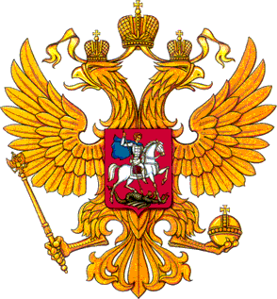

ФЕДЕРАЛЬНОЕ АГЕНТСТВО ПО ФИЗИЧЕСКОЙ КУЛЬТУРЕ И СПОРТУ

ПРИКАЗ

«22» апреля 2005 г. № 162

Москва

О мерах дисциплинарного воздействия к спортсменам - членам сборных команд
Российской Федерации при прохождении ими централизованной подготовки.

В целях усиления контроля за процессом централизованной подготовки спортсменов - членов сборных команд Российской Федерации по видам спорта

ПРИКАЗЫВАЮ:

1. В случаях установления фактов:
- неявки, опоздания, самовольного, либо досрочного оставления учебно-тренировочных сборов спортсменами, либо специалистами сборных команд России;
- отказа спортсменов от участия в плановых углубленных медицинских осмотрах;
- отказа спортсменов от участия в официальных всероссийских и международных
соревнованиях, внесенных в Единый календарный план всероссийских и международных
спортивных мероприятий;
если такие действия совершены без уважительных причин, главным (старшим) тренерам, руководителям учебно-тренировочных сборов докладывать обо всех установленных случаях в ГУ «ДСП».
2. ГУ «ЦСП» (Пархоменко Н.Н.);
- затребовать письменные объяснения у лиц, в отношении которых установлены
перечисленные в п. 1 факты, и решать вопрос о применении к ним мер дисциплинарного
воздействия;
- сообщать в Управление спорта (Котыреву Д.И.) о всех нарушениях, могущих стать
основанием для применения к членам сборных команд России мер дисциплинарного
воздействия и о всех случаях применения указанных мер.
3. В случаях неоднократных нарушений, допущенных одним и тем же лицом. ГУ «ЦСП» по согласованию с Управлением спорта представляет в Федеральное агентство по
физической культуре и спорту материалы об исключении данного лица из состава сборной команды Российской Федерации.
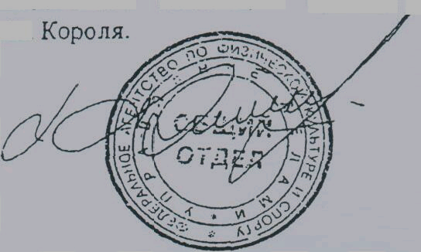
4. Контроль за исполнением настоящего приказа возложить на заместителя руководителя Росспорта С.Н.Короля

Руководитель В.А. Фетисов

